Die Greenhorns kommen!!!

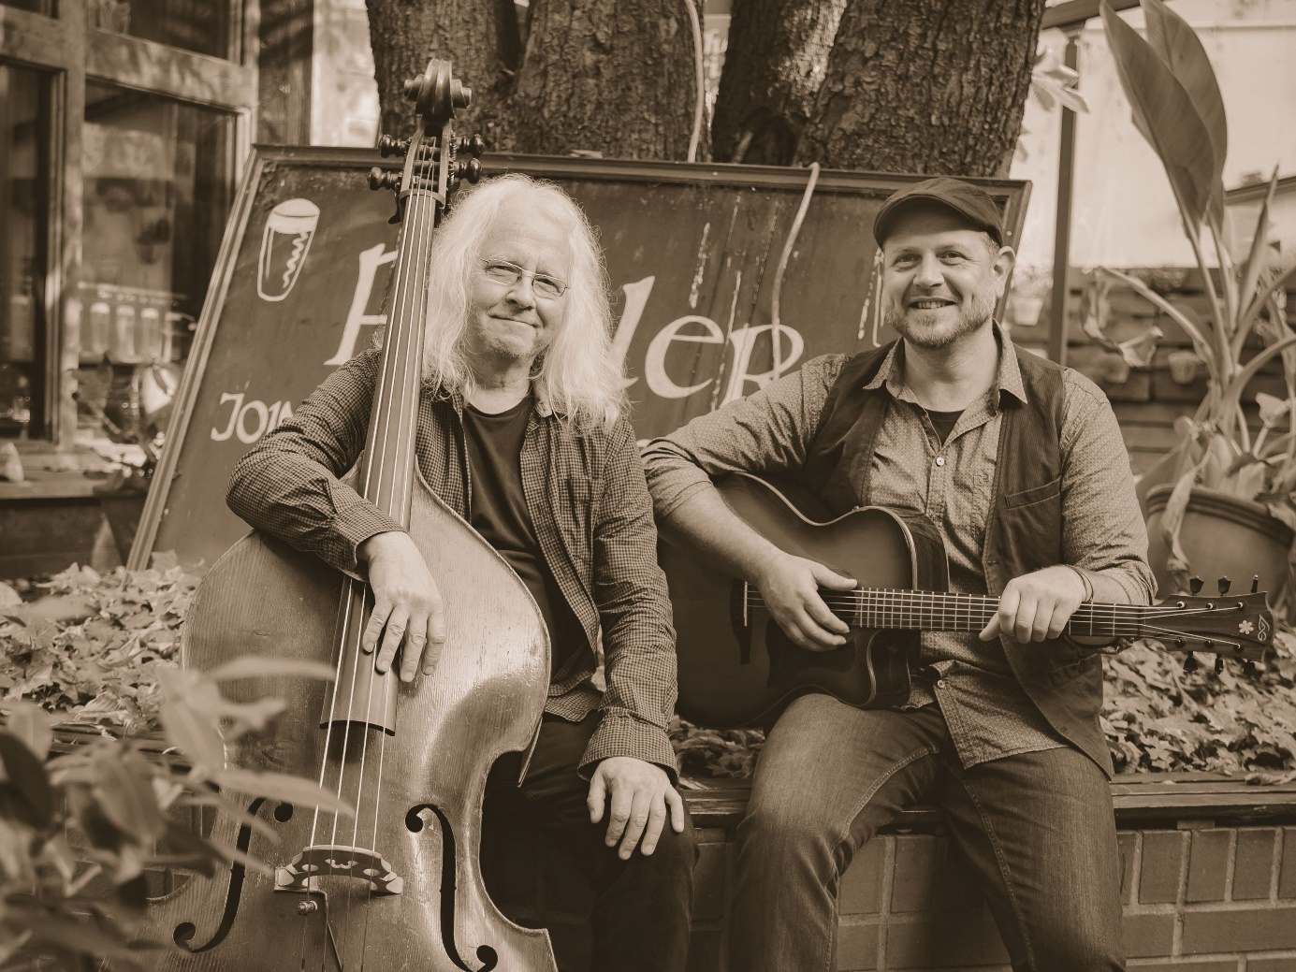

Auch reif für die Insel?
Gut so, denn Abhilfe ist bereits unterwegs, wenn es heißt:
"Die GREENHORNS kommen!"
Ein Abend mit den Greenhorns ist das Irish-Folk-Erlebnis, das Lieder zu Bildern und Bilder zu Liedern werden lässt. Mit ihren Irish Folk & Pub Songs erreichen sie die Ohren, Herzen und Seelen der Menschen, denen nach Freiheit, Geschichte und Feiern zu Mute ist – das Ganze halt nur gedanklich in Irland, dem Fleck auf der Erde, den Gott mit seinem Zeigefinger berührt hat.
Die Herren aus Halle an der Saale reißen ihr Publikum einen Abend lang aus dem grauen Alltag heraus und lassen es in Gedanken auf die grüne Insel entfliehen. Ob Balladen, Gassenhauer, oder Eigenkompositionen - das Live-Programm lässt mit viel Witz und Charme kein Auge trocken, keinen Hintern still sitzen und kein Stimmband ungeschwungen - ein Erlebnis!

